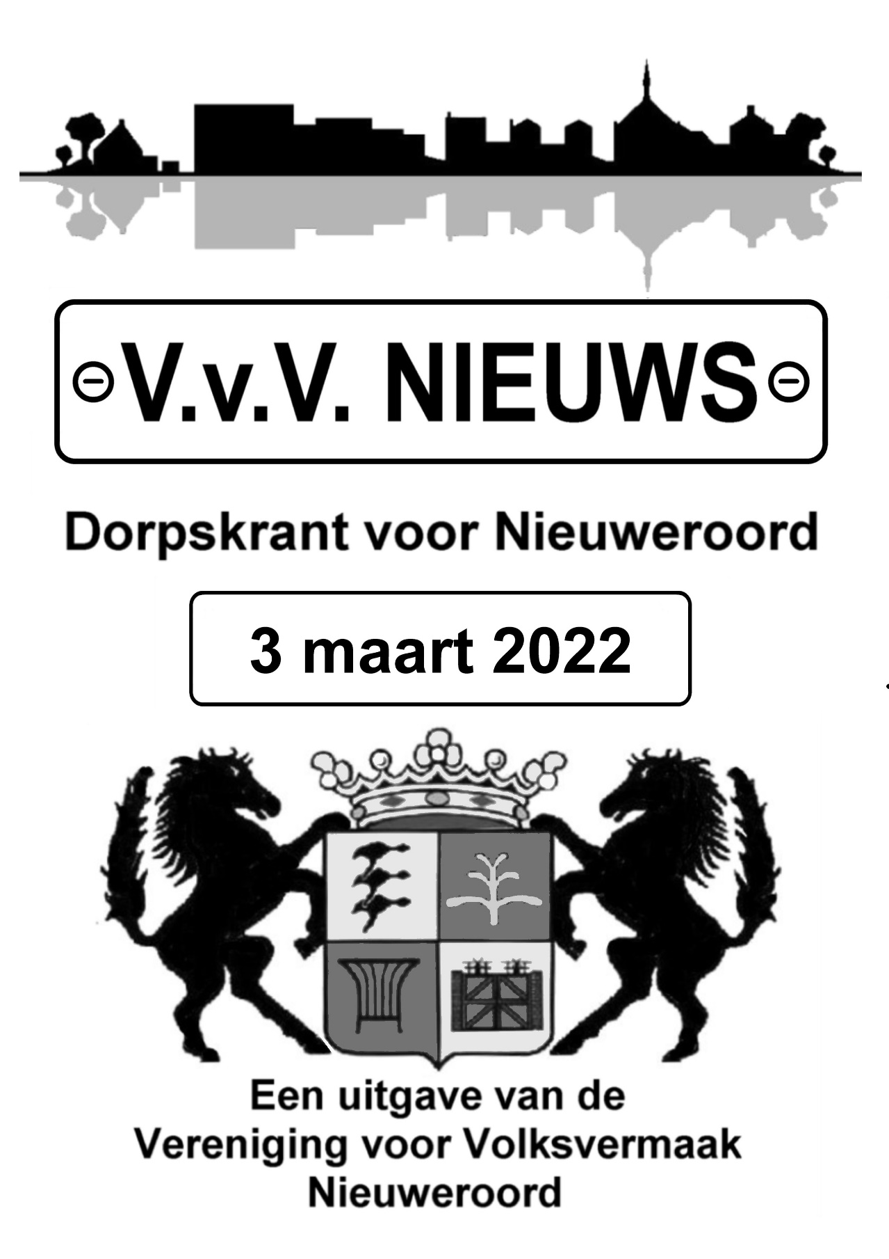

**In dit V.v.V. Nieuws…**

* **Agenda**
* **Van de bestuurstafel**
* **Nog even ter herinnering….**
* **Verslag alg. ledenvergadering V.v.V.**
* **Klaverjassen gaat weer van start**
* **Paaseieren zoeken**
* **Kleurplaat**
* **Dorpssmederij Nieuweroord**
* **Bericht van de sportvereniging**
* **Even voorstellen…**
* **Bericht over het oud papier**
* **Woordzoeker: Typisch Nederland**
* **Lidmaatschap V.v.V. Nieuweroord**
* **Colofon**

*Dit boekje wordt mede mogelijk gemaakt*

*door onze adverteerders.*

**



|  |  |
| --- | --- |
|  |  |
| Oud Papier | Zaterdag 12 maart |
| Klaverjassen | Vrijdag 18 maart |
|  |  |
| Oud Papier | Zaterdag 9 april |
| Paaseieren zoeken | Zaterdag 9 april |
| Klaverjassen | Vrijdag 22 april |
| Koningsdag | Woensdag 27 april |
|  |  |
| Oud Papier | Zaterdag 14 mei |
| Klaverjassen | Vrijdag 20 mei |
| Dauwtrappen | Donderdag 26 mei |
|  |  |
| Oud Papier | Zaterdag 11 juni |
| Zomerspelen en muziekavond | Zaterdag 18 juni |
|  |  |
| Feestweek Nieuweroord | 15 t/m 20 augustus |
|  |  |
| Boulevard Loop | Vrijdag 9 september |

Het volgende V.v.V. Nieuws komt uit

vanaf donderdag 12 mei 2022.

**Kopij** kan ingeleverd worden **tot zaterdag 30 april!**

Heeft u ook nog teksten, een activiteit, wissewasjes,

leuke foto’s of iets voor de agenda?

Mail het naar de redactie: vvvnieuws@gmail.com

**Van de bestuurstafel**

Beste dorpsgenoten,

De naam van onze vereniging komt wat oubollig over; ‘Verenging voor Volksvermaak’, maar na twee jaar corona perikelen is iedereen wel toe aan wat ‘volksvermaak’.

We zijn er aan toe om elkaar te ontmoeten in het dorpshuis of op het sportveld.

Gelukkig is het dorpshuis alweer enige tijd geopend en zijn daar weer (sportieve) activiteiten. Op maandag en donderdagavond is het dorpshuis sowieso altijd open, loop er dus gerust een keer naar binnen.

Voor de komende tijd zijn er een aantal kinderactiviteiten gepland en voor de volwassen staan er op de vrijdag klaverjasavonden gepland.

Op Koningsdag, 27 april, organiseren we als V.v.V. een gezellige middag/avond bij het dorpshuis. Houd deze datum dus vrij, verdere info volgt nog.

Een kleine maand later gaan we dauwtrappen. Voor iedereen die zin heeft in een actieve ochtend, zorg dat je erbij bent op donderdagmorgen 26 mei. In het boekje van mei volgen de verdere details.

Veel leesplezier en tot ziens op de activiteiten,

namens V.v.V. bestuur, groet Frank Post

**Nog even ter herinnering….**

Het kan weer, dus willen we graag weer alle leuke activiteiten oppakken. Ook voor dit nieuwe jaar hebben we jullie hulp nodig om een mooi jaarprogramma op papier te zetten. We zijn op zoek naar tips, ideeën of uitjes waar we iedereen blij mee kunnen maken.

Denk je aan een avondje in het dorpshuis met muziek, spelactiviteiten of een dagje weg? Of juist iets heel anders… laat het ons weten!

Denk met ons mee en geef het aan ons door!

Het mag via één van onze bestuursleden of mail het naar de redactie (vvvnieuws@gmail.com).



We horen graag van jullie!

Met vriendelijke groeten,

Evelien Smit

**C:\Users\Knol\Documents\VVV Nieuweroord\vvv afbeeldingen en flyers\decoratieve lijn tussen tekst.jpg**

**Dorpshuis ‘De Vuurkörf’ Nieuweroord**

Ons dorpshuis ‘de Vuurkörf’ is

weer 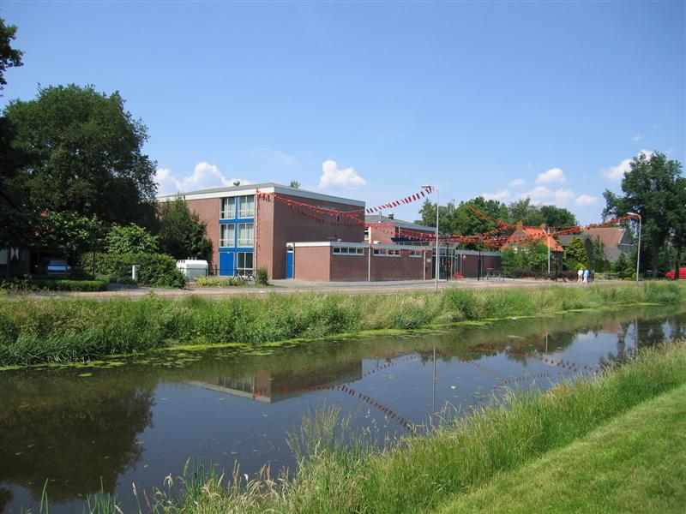geopend. De verschillende

verenigingen hebben hun

activiteiten weer opgepakt.

Kom gezellig weer naar binnen!

**Verslag Alg. Ledenvergadering V.v.V.**

Op 16 november 2021 hadden we als V.v.V. Nieuweroord onze ledenvergadering. Nog nooit was een ledenvergadering zo saai.

Er waren weinig activiteiten die besproken konden worden, geen feestweek die nog even nagelopen kon worden. Waren er punten van verbetering of was alles tot in de puntjes goed georganiseerd?

Door bijna alle activiteiten was helaas een streep gezet. Ook de planning voor het aankomende jaar was nog volledig leeg, wat kan wel en wat kan niet? Gelukkig is daar nu on ondertussen verandering in gekomen.

Tijdens de bestuursverkiezing hebben we afscheid genomen van Henk Snoeijing. Henk, nogmaals bedankt voor al je inzet de afgelopen jaren! Gelukkig mogen we een beroep op je blijven doen als vrijwilliger en dat gaan we dan ook zeker doen!

Als nieuw bestuurslid hebben we Dion Marissen mogen verwelkomen, welkom aan boord, Dion!

Aftredend en herkiesbaar waren de volgende personen: Henk Jan Klomp, Henri Mulderij en Mark Vos, wij als overig bestuur waren heel blij dat zij aangegeven hebben nog een periode te willen blijven zitten.

Het bestuur bestaat dan nu ook uit:

Voorzitter Frank Post

Penningmeester Henri Mulderij

Secretaris Evelien Smit

Alg. bestuurslid Mark Vos, Erik Kip, Andre Bruinenberg

Dion Marissen, Danielle Bruinsma

Henk Jan Klomp

Jeugdcommissie Wilma Bruinenberg, Mariet Claus

Tijdens de jaarvergadering is er tevens besloten om de contributie van het lidmaatschap per 1 januari 2022 te verhogen naar €7,50

Met vriendelijke groet, de secretaris.

**Klaverjassen gaat weer van start**

2021 was voor ons als Klaverjascommissie (net als voor vele anderen) een jaar om snel te vergeten. Het grootste gros van de avonden hebben we moeten annuleren in verband met de geldende maatregelen.

Maar een nieuw jaar biedt weer nieuwe kansen.

Voor 2022 zijn de spelformulieren weer geprint en de kaarten opgepoetst, dus niets houdt ons meer tegen om er weer gezellige avonden van te maken.

Helaas is de opkomst de afgelopen jaren wel wat achteruit gegaan. Waar we in het verleden nog wel eens avonden hadden met 20 kaarters, houdt het nu de meeste avonden wel op met 12 personen.

Bij deze dan ook de oproep voor iedereen die weet wat Klaverjassen inhoudt, wat troef betekent en de volgorde van de kaarten enigszins kent: kom op de aangegeven data naar ons mooie dorpshuis en leg gezellig met ons een kaartje!

Bent u er nog niet heel goed in? Dat is geen enkel probleem. We maken allemaal fouten en verzaken kan iedereen een keer gebeuren. Het belangrijkste is dat we een gezellige avond hebben.

Wij zien jullie graag!!

M.v.g.

Namens de Klaverjascommissie, Mark Vos

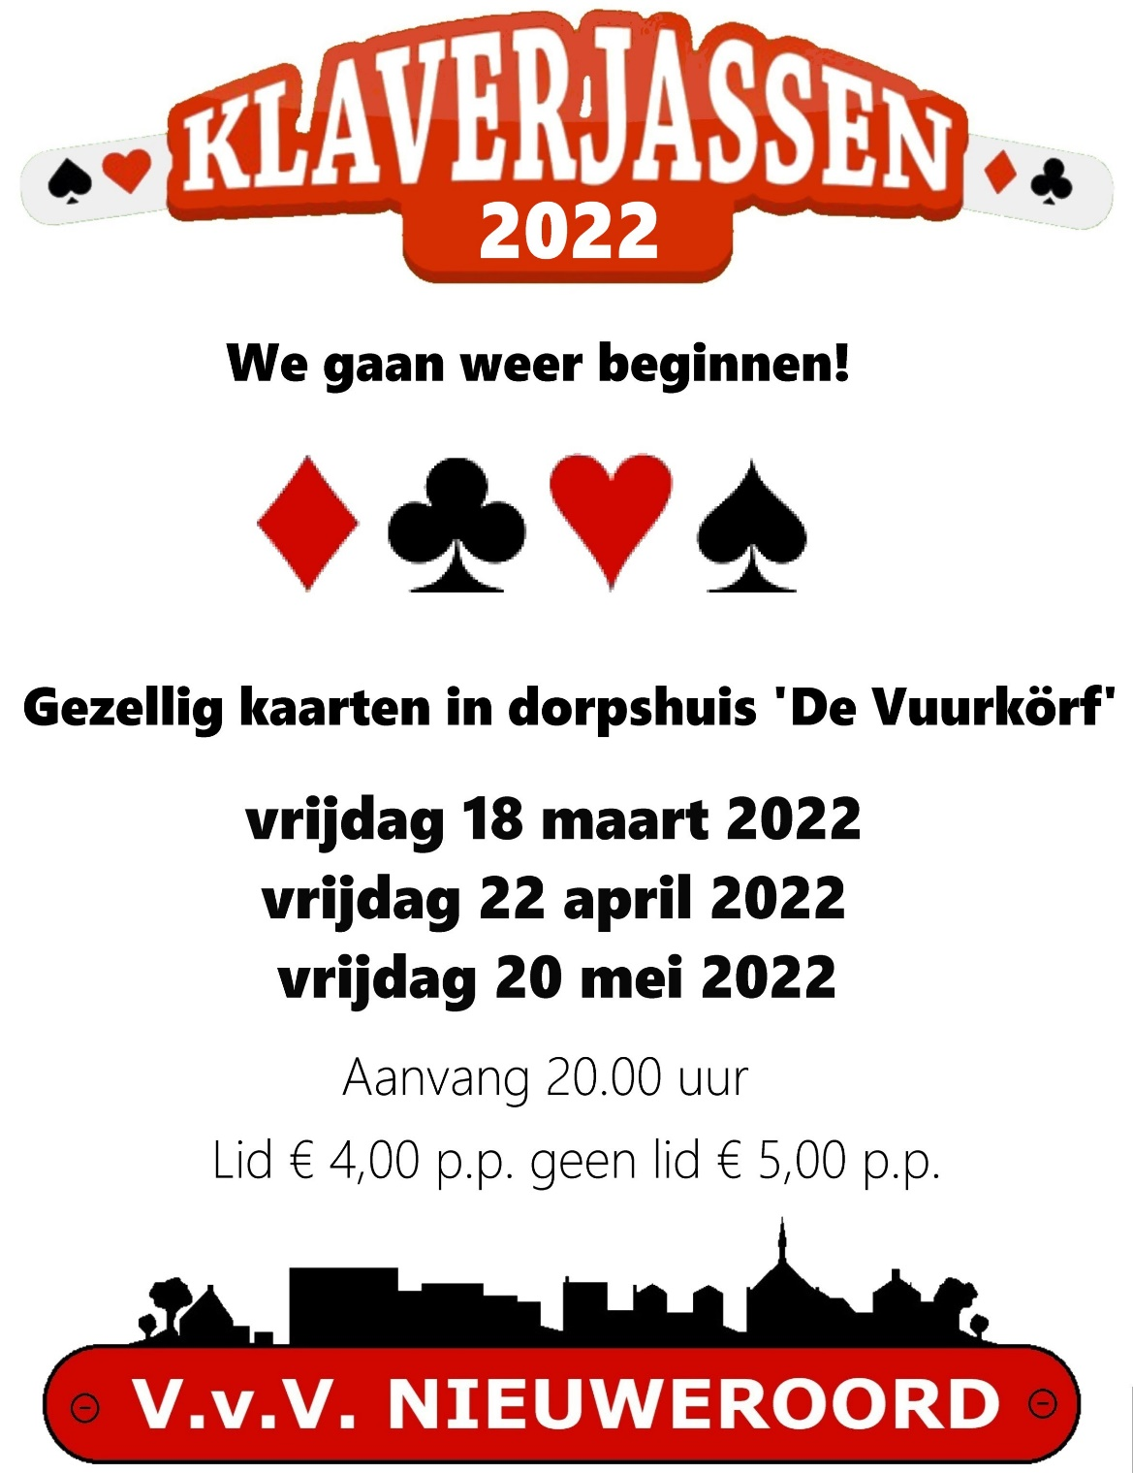

**Paaseieren zoeken**

Zaterdag 9 april is het weer tijd om paaseieren te gaan zoeken. Wie vindt het GOUDEN ei?

Alle basisschool kinderen zijn vanaf 13.30 uur welkom in het dorpshuis. Van hieruit gaan we met z’n allen naar de plek waar de eieren verstopt zijn. Om 15.00 uur verwachten we weer terug te zijn in het dorpshuis.

Wij hebben er nu al zin in! Kom jij ook?

Tot 9 april,

Groetjes van de kindercommissie.



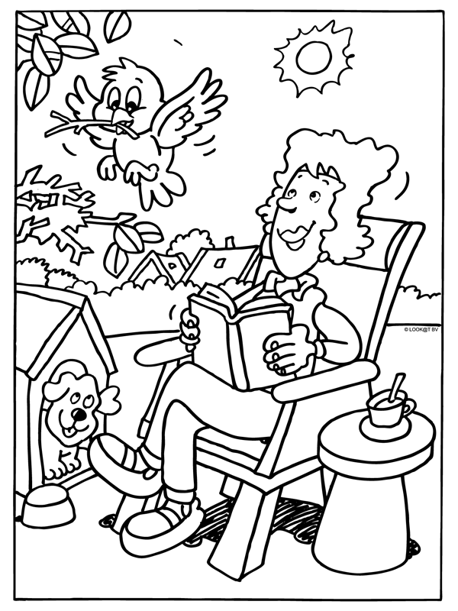



Terwijl ik dit stukje aan het typen ben schijnt het zonnetje….

Begin van het voorjaar? Gelukkig lijkt dat ook te gaan doen wat betreft de activiteiten plannen/organiseren voor het dorp. We mogen gelukkig weer!

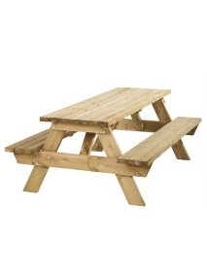Zo ook de Smederijen. Voor dit jaar zit er € 2500,- in de pot.

De eerste ideeën zijn al binnen en goedgekeurd.

* Picknicktafel Veldraai

* Bloemen voor de boulevard van Nieuweroord

Wie volgt……? Heb je een leuk plan? Bijvoorbeeld…..

* Ideeën voor een buurt BBQ…
* (sport) attributen nodig voor een activiteit …
* Leuke workshop…

Wacht niet langer en maak bij ons u/jou of jullie idee bekend, zodat het dit jaar al gerealiseerd kan worden.



Lever je idee in bij één van ons:

*Jannie Haveman, Gerrit Vos,*

*Seine Hugen en Tinka Bruinenberg*

Samen kijken wij met de groep van de Smederij Nieuweroord naar het idee. Voldoet het idee aan de voorwaarden? (*deze zijn te vinden op* *de* *site van de smederijen*) en valt het binnen het budget? Dan kan het idee op korte termijn worden uitgevoerd.

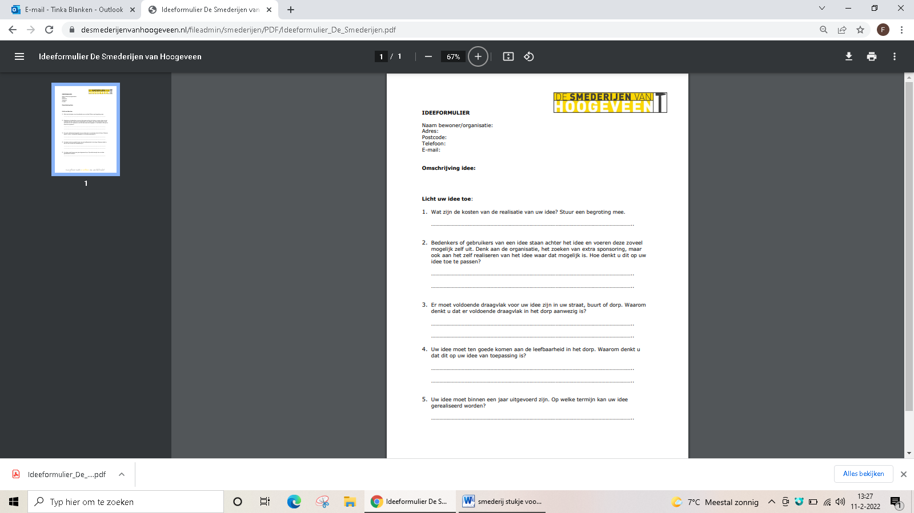

**Bericht van de sportvereniging**

Sportieve Nieuweroorders!

Eindelijk kunnen we zonder allerlei beperkingen weer sporten, wij hopen jullie dus ook allemaal weer terug te zien!

Door de voorschriften en regels van de overheid konden wij helaas een ieder niet hun sport aanbieden, hoe lastig wij dit besluit ook vonden. Dit besluit is niet persoonlijk gemaakt, maar vanuit onze bestuurlijke functie hadden we helaas geen andere keuze. Nu genoeg hierover, want hier is iedereen inmiddels meer dan klaar mee!

We bieden nog steeds een heel aantal sporten aan, gelukkig met veel actieve leden.

Lijkt het jou ook leuk om één van de volgende sporten te gaan doen, dan bent je van harte welkom. De eerste maand kunt je gratis mee sporten om te kijken of het wat is. Wie wil dat nou niet?

We hebben onder andere: heren en dames volleybal, steps, gym voor de kinderen van de basisschool, peutergym voor de kleinsten (vanaf dat ze kunnen lopen), badminton en bootcamp.

Zou je hier graag meer informatie over willen neem dan contact op met Gert-Jan Bruinenberg (0611098967) of Mirjam Gort (0618974536)

Ook zijn we weer begonnen met de voorbereidingen voor de ‘Boulevardloop’. Wij hopen deze 9 september 2022 weer te kunnen organiseren. Dus pak je hardloopschoenen alvast uit het stof en begin vast met trainen, zodat jij de snelste Nieuweroorder wordt!

Een sportieve groet van de Sportvereniging en hopelijk zien we jullie snel in onze mooie sportzaal in Dorpshuis de Vuurkorf.



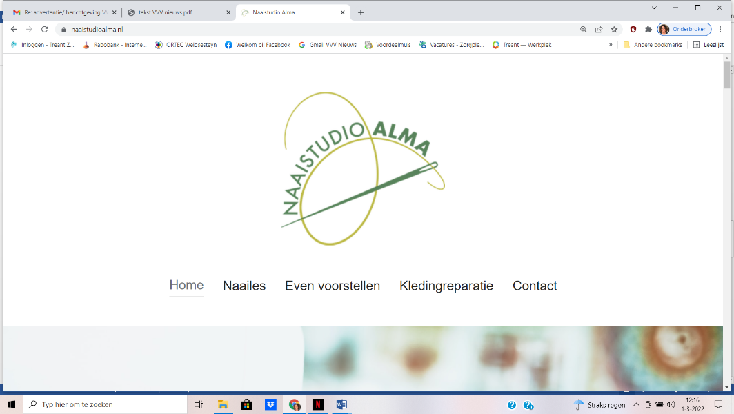**Even voorstellen……**

Mijn naaistudio is geopend!

Afgelopen najaar heb ik mijn eigen naaiatelier aan huis geopend. In de jaren ervoor heb ik tal van vakopleidingen gevolgd op het gebied van mode, naaien en ontwerpen.

Nu is het tijd om mijn kennis te delen.

In mijn naaistudio geef ik (privé-)lessen aan iedereen die daar belangstelling voor heeft. Hoe leuk is het om zelf je broek te kunnen inkorten, een modieuze jurk of de perfecte jas voor jezelf te maken?

Of je nu een absolute beginner bent of al enige ervaring hebt, ik kan je hierbij ondersteunen en helpen. Samen kijken we wat je zou willen leren en gaan we aan de slag.

Zie je het niet zitten om zelf te gaan repareren en verstellen? Geen probleem! Breng het langs en ik maak het voor je in orde. Ook het op maat maken van gordijnen behoort tot de mogelijkheden.

Nieuwsgierig? Loop gerust een keer binnen of bezoek mijn website: www.naaistudioalma.nl

met vriendelijke groet,

Alma Spijkerman

Van de Wall Bakestraat 11

7912 VG Nieuweroord

06 30633026

info@naaistudioalma.nl



**Bericht over het oud papier**

Hallo buurtbewoners,

Er gaat iets veranderen m.b.t. het oud papier inleveren.

U kon altijd uw (extra) oud papier brengen bij

mevr. Benjamins aan de Molenweg 39.

Helaas is het op dat adres voor u en ons nu afgelopen.

Er staat vanaf woensdag 2 februari 2022 een oud papier container op het terrein van Tuincentrum Strijker. Daar kunt u uw oud papier brengen van maandag t/m zaterdag, tussen 9.30 en 16.30 uur.

Wij verzoeken jullie om het oude papier goed op te stapelen, zodat dit er netjes en ordelijk uit ziet en er veel kilo’s in de container kunnen!

M.v.g. namens de oud papiercommissie,

Chr. Muziekvereniging Irene

Basisschool De Regenboog

Basisschool Het Blokland

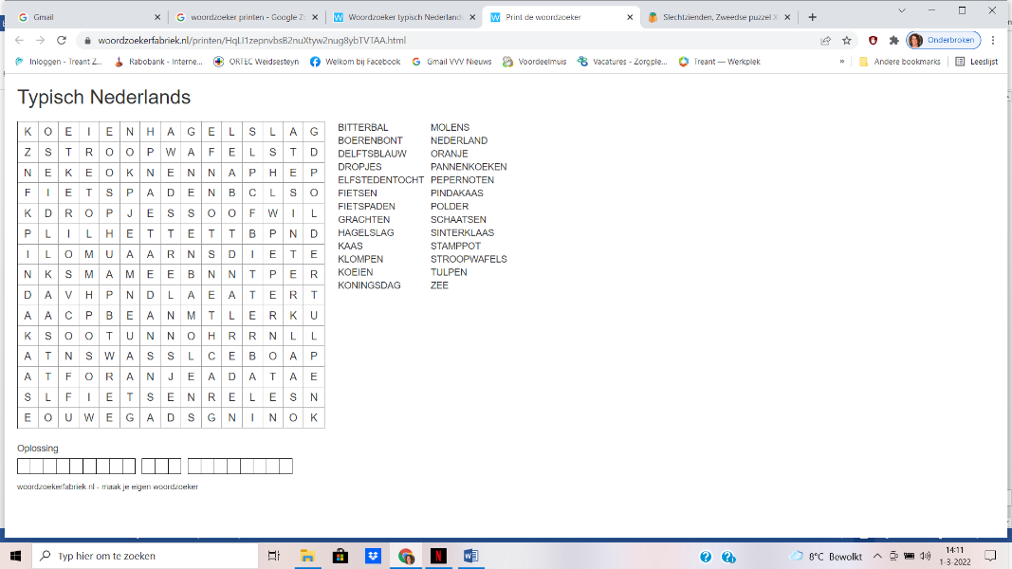**Woordzoeker: Typisch Nederlands**

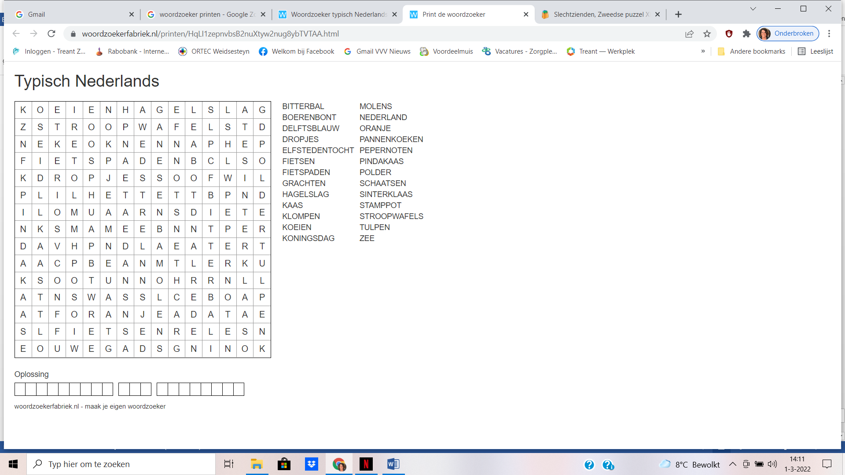



**Lidmaatschap V.v.V. Nieuweroord**

Graag brengen wij het lidmaatschap van onze vereniging nogmaals onder de aandacht. Het lidmaatschap geeft korting bij onze evenementen en u ontvangt gratis het V.v.V. Nieuws! Zo blijft u op de hoogte van alle activiteiten in en rondom Nieuweroord!

Het lidmaatschap is van 0-12 jaar gratis en bedraagt voor personen van 13 jaar en ouder € 7,50 per jaar (peildatum 1 oktober).

*Vul onderstaand machtigingsformulier in en lever deze in bij*

*Henri Mulderij, Molenweg 30 in Tiendeveen. Mailen mag ook: henrimulderij@hotmail.com*

**AANMELDING EN MACHTIGINGSFORMULIER**

⭘ Ja, ik meld mij aan als lid van de V.v.V. Nieuweroord.

Persoonlijke gegevens:

**Achternaam:** ............................................................................................

**Adres:** .......................................................................................................

**Woonplaats:** .............................................................................................

**Geboortedatum** ……………….…………………………………………………………………..

**Email:** ........................................................................................................

**IBAN:**  .... .... .... ... .... .... .... .... .... .... .... .... .... .... .... .... .... ....

**Voornaam en geboortedatum van alle gezinsleden:**

Voornaam: ........................................... Geb. datum: ...... - ...... - ............

Voornaam: ........................................... Geb. datum: ...... - ...... - ............

Voornaam: ........................................... Geb. datum: ...... - ...... - ............

Voornaam: ........................................... Geb. datum: ...... - ...... - ............

Voornaam: ........................................... Geb. datum: ...... - ...... - ............

**DOORLOPENDE MACHTIGING LEDENGELD**

Door ondertekening van dit formulier geef ik toestemming aan de V.v.V. Nieuweroord om het ledengeld d.m.v. een doorlopende incasso van mijn bankrekening af te schrijven.

Datum: .................................

Handtekening rekeninghouder: ................................................

*Als u het niet eens bent met deze afschrijving*

*kunt u deze laten terugboeken.*

*Neem hiervoor binnen 8 weken na afschrijving*

*contact op met uw bank.*

**Jaargang 37, nummer 1  
3 maart 2022**

**V.v.V. Nieuws** is een uitgave van de Ver­eni­ging voor Volks­vermaak te Nieuwer­oord en verschijnt ongeveer 4 maal per jaar. Oplage 500 stuks. Ook verschijnt er jaarlijks een speciale uitgave voor de feestweek.

Redactie:

Ina Knol

Johanita Knol

E-mail: vvvnieuws@gmail.com

Advertenties/Drukkerij:

Jannie Haveman tel. (0528) 34 12 83

Slag 1, Nieuweroord

Kopij kan per e-mail worden gestuurd naar bovengenoemd adres.

Kopij van inwoners, verenigingen of instellingen uit Nieuweroord en om­streken wordt gratis geplaatst, deze kan worden ingekort of geweigerd.

Vanaf 12 mei 2022 verschijnt de volgende uitgave.

Kopij inleveren voor zaterdag 30 april.

**Kijk ook eens op de website: www.nieuweroord-web.nl**

**en volg ons op Facebook en Instagram: VVV Nieuweroord**

**AED**: bij het dorpshuis hangt een AED-apparaat. Wanneer u denkt deze nodig te hebben, bel dan 112. Vrijwilligers halen dan het AED apparaat en zullen u helpen, als aanvulling op de ambulancedienst.